

RRC Petticoat, Ramnestweg 14, 73529 Schwäbisch Gmünd
Tel. 07171/42053 * e-mail: elke.peischl@petticoat-club.de

*** 220 Mitglieder am 1. Januar 2006 ***

Höhepunkte 2005
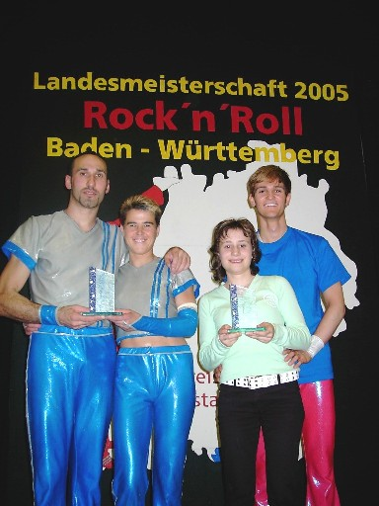
Sylvia Reuter und Erich Holzer wurden Baden Württembergische Vizemeister 2005 in der A-Klasse.
Julia Ziegler und Daniel Knecht kamen auf den 6. Platz der C-Klasse und waren somit drittbestes Württ. Paar. Alle beiden Paare haben die Qualifikation zur Deutschen Meisterschaft am 25. Juni geschafft.
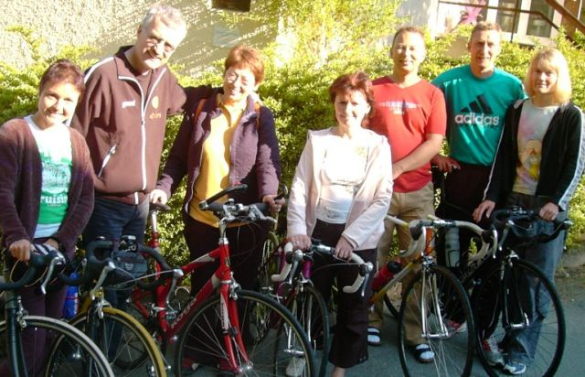
Die Boogie Woogie Abteilung unternahm dieses Jahr ihre Pfingst-Radreise
in den Bayerischen Wald.
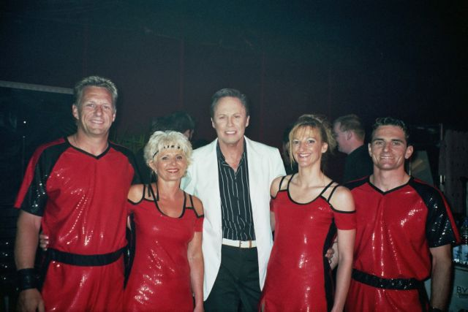
Petticoats Rock’n’Roll Paare bei Fernsehauftritt mit Peter Kraus
....am 30. Mai 2005 im Silver Star Dome des Europa Parks Rust in der
Show "Deutschlands größte Hits" mit Jörg Pilawa.
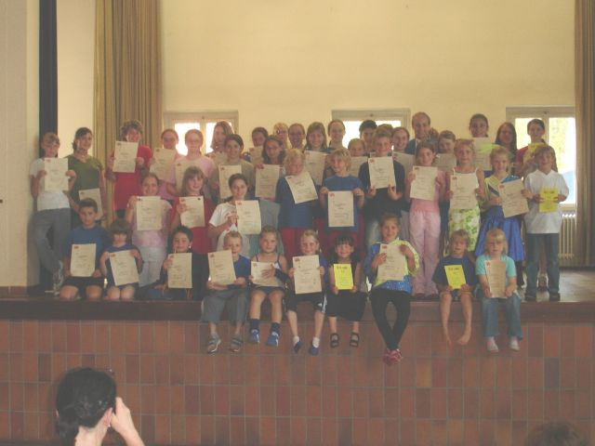
Am 18. Juni wurden Prüfungen für die Rock’n’Roll Tanzabzeichen des Deutschen
Rock’n’Roll Verbandes abgelegt.
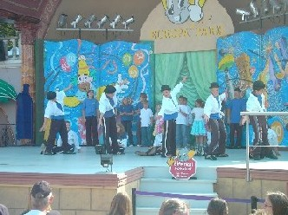
Rock’n’Roll und Boogie Woogie Tag im Europapark Rust
Die Straßdorfer Kids bei ihrem Auftritt
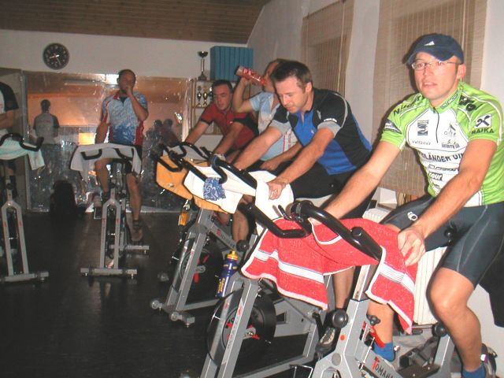
6 Stunden Indoor Cycling Marathon
ein „Benefiz-Radeln“ zugunsten des Kinder-Hospizdienst Ostalb.
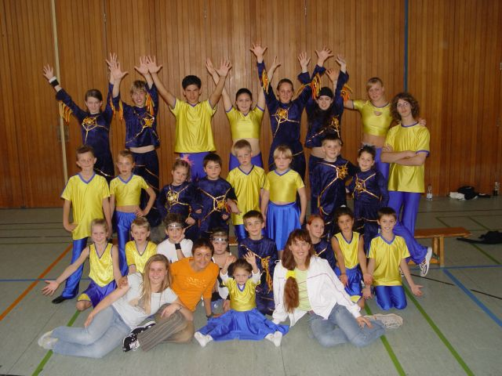
Stadtmeisterschaften in Laupheim
Die Petticoats aus Strassdorf waren mit zwölf Paaren im Rock’n’Roll Tanzen vertreten.
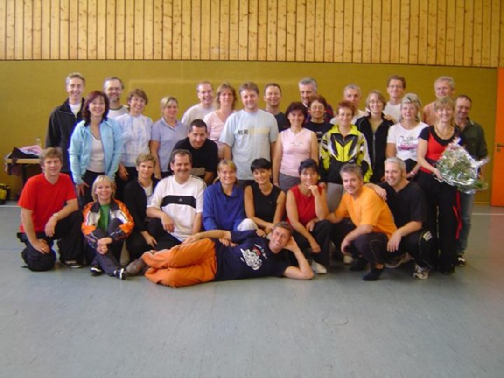
Boogie Woogie workshop am 5./6.11. in der Schwerzerhalle Schwäbisch Gmünd
W I R H A B E N Z U W A C H S B E K O M M E N -
unsere neue Abteilung, die Petticoat "Dancefriends"
Unsere Hobbytanzgruppe trainiert Standard- und Lateinamerikanische Tänze.
ABBA MAMMA MIA !
Einstudierung einer Musicalchoreographie mit Modetänzen für Kids von 5-11 Jahren.
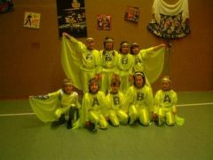
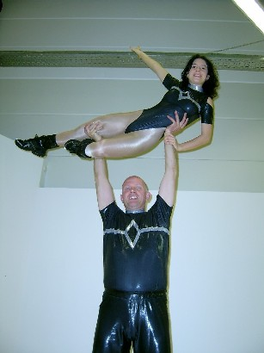Schöner Saisonabschluß für Horst Noll und Anna Kronsteiner
Platz 13 bei der Rock'n'Roll Weltmeisterschaft in Holland

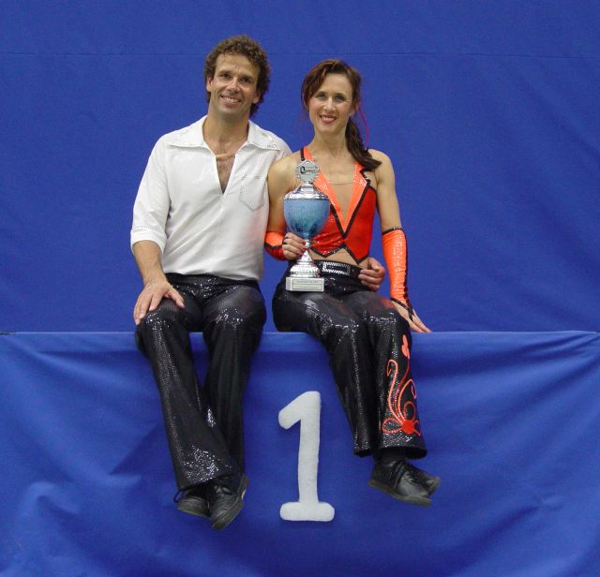
Absolutes Highlight 2005:
Helga und Erich Arnet in Böblingen bei der Weltmeisterschaft: zum siebten Mal in Folge holen
sie den Titel mit dem "Wilden Süden" - und beenden damit ihre super Karriere.

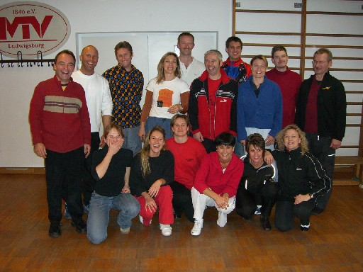
Ausgebildet wurden Evelin Bäcker zum Trainer B im Indoor Cycling,
Elke Peischl zur Rückenschulleiterin und
Evelin, Elke und Gerlinde Maier zu Ernährungstrainern....
...und zum Jahresabschluß noch zwei frischgebackene Kursleiter im Boogie Woogie Tanz:
Monika (3. von rechts stehend) und Fred Wiedmann (3. von links stehend)
Petticoat gratuliert herzlichst !!!!
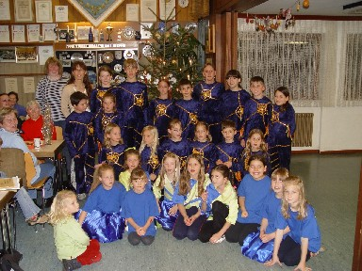
Weihnachtsfeier bei den Landfrauen in Spraitbach
Jubilare 2006:
5 Jahre
Abele | Jennifer | Schwäb. Gmünd | HipHop Straßdorf
Bäuerle | Mano | Bettringen NW | Rock'n'Roll Straßdorf
Bäuerle-Endselis | Nellja | Bettringen NW | Rock'n'Roll Straßdorf
Broschek | Saskia | Spraitbach | Rock'n'Roll Spraitbach
Bullinger | Sophie | Spraitbach | Rock'n'Roll Spraitbach
Dalferth | Corinne | Heubach | Rock'n'Roll Heubach
Dalferth | Jasmin | Heubach | Rock'n'Roll Heubach
Debler | Fabienne | Schwäbisch Gmünd | Rock'n'Roll Straßdorf
Hagenmaier | Eberhard | Oberkochen | Rock'n'Roll Straßdorf
Haindl | Daniela | Schwäb. Gmünd | Rock'n'Roll Lindach
Hartmann | Ramona | Schwäbisch Gmünd | HipHop Straßdorf
Herrmann | Marc | Schwäb. Gmünd | Rock'n'Roll Straßdorf
Hirsch | Mike | Göggingen | Rock'n'Roll Lindach
Hörsch | Carina | Lindach | Rock'n'Roll Lindach
Jaszkowic | Carolin | Schwäb. Gmünd | HipHop Straßdorf
Ladenburger | Theresa | Eschach | Rock'n'Roll Lindach
Maier | Gerlinde | Mutlangen | Trainerin Kids
Marek | Yvonne | Heubach | Rock'n'Roll Heubach
Mayer | Friedrich | Ulm | Boogie Woogie
Merz | Thomas | Heidenheim | Rock'n'Roll Straßdorf
Mikuzys | Tanja | Heubach | Rock'n'Roll Heubach
Nist | Padrick | Schwäb. Gmünd | Rock'n'Roll Straßdorf
Pfeiffer | Verena | Schwäb. Gmünd | Rock'n'Roll Straßdorf
Pfeiffer | Simon | Schwäb. Gmünd | Rock'n'Roll Straßdorf
Rieg | Ines | Schwäb. Gmünd | Rock'n'Roll Straßdorf
Rieg | Isabell | Schwäb. Gmünd | Rock'n'Roll Straßdorf
Ruff | Elke | Ulm | Boogie Woogie
Rupp | Sebastian | Lorch-Waldhausen | Rock'n'Roll Straßdorf
Scherrenbacher | Albert | Straßdorf | Passiv-Mitglied
Schindler | Bernd | Münster- Gievenbeck | Passiv-Mitglied
Schindler | Ute | Münster- Gievenbeck | Passiv-Mitglied
Schlichenmaier | Christa | Welzheim | Boogie Woogie
Schlichenmaier | Uwe | Welzheim | Boogie Woogie
Stolz | Desiree | Schwäbisch Gmünd | Boogie Woogie
Stolz | Martin | Schwäbisch Gmünd | Boogie Woogie
Stolz | Vivien | Schwäbisch Gmünd | Rock'n'Roll Straßdorf
Ströhle | Sonja | Schwäbisch Gmünd | Rock'n'Roll Lindach
Wahl | Patricia | Alfdorf | Rock'n'Roll Straßdorf
Wahl | Lisa | Eschach | Rock'n'Roll Lindach
Wamsler | Franziska | Schwäb. Gmünd | Rock'n'Roll Straßdorf
Wiesner | Julia | Lindach | Rock'n'Roll Lindach
Wolf | Alexander | Schwäb. Hall | Passiv-Mitglied

15 Jahre
Maier | Melanie | Schwäb. Gmünd | Rock'n'Roll Straßdorf + Trainierin Lindach

Was ist los im Januar ?
Start Sondertraining am 9.1. um 16 Uhr in der GemeindehalleStraßdorf für Turnierpaare Schüler und Jugendliche
***
Sportlerball am 13. Januar im Stadtgarten,
Ehrung und Auftritt von Helga und Erich Arnet
***
Rock'n'Roll Showauftritt am 14. Januar beim Hallenfußballturnier der DJK
***
Indoor Cycling bzw. Spinning:
montags um 20 Uhr
dienstags um 20.15 Uhr (nur noch Januar)
mittwochs um 19.45 Uhr
donnerstags um 18.30 Uhr und um 20 Uhr
freitags um 19.00 Uhr und 20.15 Uhr
Für Mitglieder, die Auftritte oder Turniere tanzen und alle Petticoat Trainer ist die Teilnahme kostenfrei.
***
PETTICOAT wünscht allen Mitgliedern und deren Angehörigen ein Super 2006 !!!!!


Die Geburtstagskinder des Monats Januar
02.01. Jürgen Bieber, passiver Ex-Rock'n'Roller kommt ins Schwabenalter !!!!
02.01. Carolin Jaszkowic von den HipHop Mädels kann 16 Lebensjahre feiern
03.01. Sylvia Reuter, Ex-Rock'n'Roll Ass feiert ihren 36. Geburtstag
04.01. Melanie Maier, RR Tänzerin und Trainerin in Lindach wird 25 Jahre alt
04.01. Chantal Sachsenmaier von den Hot Socks Lindach feiert 13 Lebensjahre
06.01. Marianna Jahn, RR Tänzerin und Trainerin in Straßdorf wird 22 Jährchen alt
06.01. Alisia Pavel, Straßdorfer RR-Maus, kann 9 Lebensjahre feiern
10.01. Robin Arnet von den Spraitbacher Lollis feiert 10 Lebensjahre
14.01. Kathrin Burkhardt von den Jumping Kids Heubach wird 8 Jahre jung
15.01. Josef Ziller von den Dancefriends kann 57 Jahre feiern
19.01. Yvette Altendorf von den Lollis Spraitbach hat ihren 10 Geburtstag
19.01. Deborah Bäuml von den Hot Socks Lindach wird 17 Jahre alt
19.01. Angela Ekhator von den Jumping Kids Heubach kann auch 10 Jahre feiern
22.01. Christa Kündiger von den Flying Petticoats der Boogies wird 53 Jahre alt
25.01. Jennifer Abele von den HipHop Mädels kann 15 Lebensjahre feiern
25.01. Annette Hörner von den Dancefriends hat ihren 10. Geburtstag
26.01. Hannes Bürgel, ebenfalls von den Dancfriends, wird ebenfalls 10 Jahre alt
27.01. Marina Schort, RR-Tänzerin in Straßdorf kann 46 Jahre feiern
29.01. Gerlinde Maier, Kurs-Trainerin bei Petticoat, hat ihren 47. Geburtstag
30.01. Ute Schindler, passive Petticoat-RR'lerin, feiert 38 Lebensjahre
31.01. Katrin Pohl von den Spraitbacher Lollis wird 7 Jahre jung

